BAB II
TINJAUAN PUSTAKA

2.1 Propeller Display
Persistence Of Vision (POV) merupakan teori yang digunakan dalam propeller display. Peter Mark Reget merupakan seorang ilmuan yang meneliti tentang kemampuan mata manusia dalam menangkap gerak, kemudian dinamakan dengan Persistence Of Vision (POV). Persistence Of Vision ini menjadi dasar kemampuan mata manusia menangkap gambar. Ketika sebuah seri gambar yang tersusun secara rapi dan ditampilkan secara sekilas dan berurutan, maka efek yang timbul pada otak manusia adalah seri gambar tersebut terlihat hidup.
Penelitian sebelumnya yang berhubungan dengan topik pembahasan dan dijadikan bahan untuk melakukan pengembangan penelitian ini adalah sebagai berikut :
- Sheikh Rafik Manihar (2012), merupakan seorang mahasiswa Program elektronik dan rekayasa instrumentasi di Chhatrapati Shivaji Institute of Technology, Durg, Chhattisgarh, India. Pada jurnalnya dengan judul The Power Saving Low Cost Rotating 8 LED Information Display, dijelaskan tentang propeller display berbasiskan mikrokontroler AT89C2051, dan 8 LED sebagai display-nya. Sheikh menggunakan sliding contact untuk jalur supply tegangan ke bagian lengan yang berputar. Serta pemanggilan rutin INT0 yang diaktifkan pada mode rising edge ketika dijalankan.

- Manindra Moharana (2013), pada salah satu artikel di website-nya yang berjudul, “Propeller Display”, dibuatnya suatu propeller menggunakan Arduino Duemilanove sebagai pengolah datanya. 8 LED sebagai display-nya, namun bedanya dari proyek yang dilakukan Sheikh diatas, Manindra menggunakan power supply dari batere 9 volt yang diletakkannya diatas papan PCB sehingga mempermudah pemberian supply ke objek yang berputar. Rangkaian ini juga sudah dilengkapi dengan interrupt eksternal yang dengan memanfaatkan sensor hall effect dan sebuah magnet yang diletakkan dibagian base sebagai penentu posisi dimana LED akan mulai menyala dan membuat tampilan menjadi stabil dan tidak berubah-ubah.

2.2 Mikrokontroler ATtiny2312
ATtiny2313 adalah mikrokontroler keluaran Atmel yang merupakan anggota dari keluarga prosesor AVR 8-bit yang memiliki kemampuan swa-program dalam sistem (in-system self programming). Kapasitas memori program yang dimiliki adalah 2014 bytes (2 Kb Flash memory), dengan kapasitas RAM statik internal sebesar 128 bytes, plus 128 bytes EEPROM.
Walaupun memiliki fisik dan kapasitas memori yang relatif kecil, mikrokontroler ini sudah memiliki modul full duplex USART yang memudahkan interkoneksi dengan peralatan lain dan segudang kemampuan lainnya, seperti dua timer (satu 8-bit dan satu 16-bit dengan praskalar dan modus pembanding terpisah), 4 (empat) kanal PWM (Pulse Width Modulation), pembanding analog internal (analog comparator), dan fasilitas debugWIRE untuk pelacakan kesalahan program (debugging).
Chip ini dikemas dalam bentuk PDIP (Parallel Dual In-line Package) 20 pin (juga terdapat versi SOIC dan QFN/MLF). IC ATtiny2313-20PU (catu daya 5V dengan kecepatan maksimum 20 MHz) dan ATtiny2313V yang ditujukan untuk rangkaian elektronika yang bertegangan rendah dan sangat hemat daya. Untuk seri ATtiny2313V, micro-controller ini mampu beroperasi hingga kecepatan 4 MHz menggunakan tegangan yang sangat rendah (hanya 1,8 Volt). Apabila menggunakan catu daya bertegangan minimal 2,7 Volt (maksimal 5,5V), mikrokontroler ini dapat beroperasi hingga kecepatan 10 MHz. ATtiny2313V juga hemat daya, arus yang digunakan sangatlah kecil (sebesar 230 µA pada 1 MHz/1v8, atau bahkan hanya 20µA pada 32 kHz/1v8). Pada modus power-down, arus yang digunakan hanya berkisar 0,1 µA.

2.2.1 Spesifikasi ATtiny2313
ATtiny2313 adalah mikrokontroler CMOS 8-bit berarsitektur AVR RISC yang memiliki 2K Bytes In-System Programmable Flash. Mikrokontroler dengan konsumsi daya rendah ini mampu mengeksekusi instruksi dengan kecepatan maksimum 20 MIPS pada frekuensi 20MHz. Berikut adalah fitur selengkapnya dari AVR ATtiny2313.
High-Performance, Low-Power AVR 8-bit RISC Microcontroller
Advanced RISC Architecture
- 120 Powerful Instructions – Most Single-clock Execution
- 32 x 8 General Purpose Working Registers
- Fully Static Operation
- Up to 20 MIPS Throughput at 20MHz
High-Endurance Non-Volatile Memory segments
- 2K Bytes In-System Self-programmable Flash Program Memory
- 128 Bytes In-System Programmable EEPROM
- 128 Bytes of Internal SRAM
- Write/Erase Cycles: 10,000 Flash / 100,000 EEPROM
- Programming Lock for Software Security
Peripheral features
- One 8-bit Timer/Counter with Separate Prescaler, and Compare Mode
- One 16-bit Timer/Counter with Separate Prescaler, Compare Mode, and Capture Mode
- Four PWM Channels
- On-chip Analog Comparator
- USI – Universal Serial Interface
- Programmable Serial USART
- Programmable Watchdog Timer with Separate On-Chip Oscillator

Special Microcontroller features
- Debug WIRE On-chip Debugging
- In-System Programmable via SPI Port
- Power-On Reset and Programmable Brown-out Detection
- Internal Calibrated RC Oscillator
- External and Internal Interrupt Sources
- Low-power Idle, Power-down, and Standby Modes
- Enhanced Power-on Reset Circuit
I/O and Packages
- 18 Programmable I/O Lines
- 20-pin PDIP, 2-pin SOICl, and 20-pad QFN/MLF
Operating Voltages
- 1.8 – 5.5V (ATtiny2313V)
- 2.7 – 5.5V (ATtiny2313)
Speed Grades
- 0 – 4MHz @ 1.8 – 5.5V; 0 – 10MHz @ 2.7 – 5.5V (ATtiny2313V)
- 0 – 10MHz @ 2.7 – 5.5V; 0 – 20MHz @ 4.5 – 5.5V (ATtiny2313)
Power Consumption at 4MHz, 3V, 25`C
- Active: @ 1MHz, 1.8V = 230 uA; @ 32KHz, 1.8V = 20 uA (incl. Osc)
- Power-Down Mode: < 0.1 uA @ 1.8V

2.2.2 Konfigurasi Pin ATtiny2313
Deskripsi yang disampaikan disini yaitu tentang fungsi-fungsi dasar pin-pin dan fungsi alternatif atau fungsi khusus ATtiny2313.
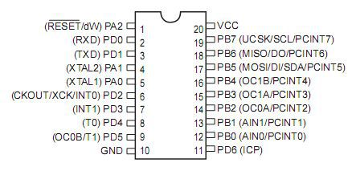
Gambar 2.1 Konfigurasi Pin Attiny2313
(sumber: www.atmel.com/images/doc2543.pdf)
1. Fungsi Dasar Pin ATtiny2313
VCC
Suplai tegangan digital.
GND
Ground. Referensi nol suplai tegangan digital.
PORTA (PA2..PA0)
PORTA adalah port I/O dua-arah (bidirectional) 3-bit dengan resistor pull-up internal yang dapat dipilih. Buffer keluaran port ini memiliki karakteristik yang simetrik ketika digunakan sebagai source ataupun sink. Ketika digunakan sebagai input, pin yang di pull-low secara eksternal akan memancarkan arus jika resistor pull-up-nya diaktifkan. Pin-pin PORTA akan berada pada kondisi tri-state ketika RESET aktif, meskipun clock tidak running.
PORTB (PB7..PB0)
PORTB adalah port I/O dua-arah (bidirectional) 8-bit dengan resistor pull-up internal yang dapat dipilih. Buffer keluaran port ini memiliki karakteristik yang simetrik ketika digunakan sebagai source ataupun sink. Ketika digunakan sebagai input, pin yang di pull-low secara eksternal akan memancarkan arus jika resistor pull-up-nya diaktifkan. Pin-pin PORTB akan berada pada kondisi tri-state ketika RESET aktif, meskipun clock tidak running.
PORTD (PD6..PD0)
PORTD adalah port I/O dua-arah (bidirectional) 7-bit dengan resistor pull-up internal yang dapat dipilih. Buffer keluaran port ini memiliki karakteristik yang simetrik ketika digunakan sebagai source ataupun sink. Ketika digunakan sebagai input, pin yang di pull-low secara eksternal akan memancarkan arus jika resistor pull-up-nya diaktifkan. Pin-pin PORTD akan berada pada kondisi tri-state ketika RESET aktif, meskipun clock tidak running.
RESET
Pin masukan Reset. Sinyal LOW pada pin ini dengan lebar minimum 1,5 mikrodetik akan membawa mikrokontroler ke kondisi Reset, meskipun clock tidak running. Sinyal dengan lebar kurang dari 1,5 mikrodetik tidak menjamin terjadinya kondisi Reset.
2. Fungsi khusus pin ATtiny2312
Rangkaian Reset
Pin Reset pada mikrokontroler Atmel AVR adalah aktif low. Jika sebuah sinyal low diaplikasikan pada pin ini, maka mikrokontroler akan direset. Peresetan sistem dilakukan dengan tujuan:
- Untuk ‘melepas’ semua pin (kecuali pin-pin XTAL) untuk masuk ke keadaan tri-state, menginisialisasi semua Register I/O, dan mereset program counter (PC=0).
- Untuk memasuki mode pemrograman paralel.
Jalur reset memiliki resistor pull-up internal berukuran 100K-500K ohm. Secara teori, resistor pull-up tersebut berfungsi menahan pin reset pada logika high dan tidak mengambang.
Pada lingkungan dengan noise yang tinggi, maka resistor pull-up internal saja tidaklah cukup. Adanya spike dapat menyebabkan munculnya sinyal reset yang tidak diinginkan. Oleh karena itu perlu adanya rangkaian eksternal yang secara aktif menjaga kondisi pin reset tetap high kecuali dilakukan reset.
Rangkaian proteksi Brown-out eksternal dapat digunakan untuk mengamankan pin reset dari munculnya sinyal reset yang tidak diinginkan yang diakibatkan oleh noise dan spike. Akan tetapi jika mikrokontroler AVR yang kita gunakan memiliki rangkaian Brown-out internal, maka kita hanya perlu menambahkan beberapa komponen eksternal saja. Berikut adalah rangkaian reset yang direkomendasikan Atmel.
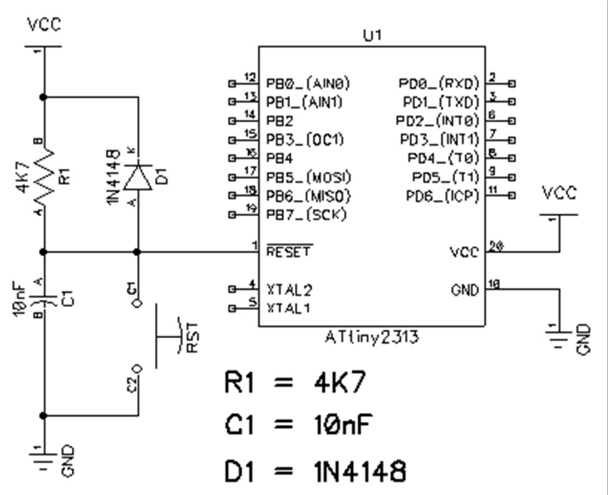
Gambar 2.2 Rangkaian Reset ATtiny2313
(sumber : http://telinks.files.wordpress.com/2008/12/avrreset.jpg?w=595)
Resistor pull-up R1 dapat berukuran sembarang, akan tetapi sebaiknya tidak lebih besar dari ukuran resistor pull-up internal. Nilai ukuran yang dapat digunakan adalah antara 4K7 ohm hingga 10K ohm.
Untuk dapat lebih meredam noise dan spike, maka ditambahkan kapasitor C1 dengan ukuran 10nF. Kapasitor ini merupakan komponen tambahan yang boleh saja dihilangkan karena telah ada filter low-pass internal yang berfungsi meredam noise dan spike. Tapi untuk lebih amannya, tambahkan saja kapasitor C1 tersebut.
Nilai-nilai ukuran komponen dalam rangkaian di atas bukanlah nilai yang direkomendasikan untuk berbagai lingkungan aplikasi, oleh karenanya harus disesuaikan dengan keadaan noise dimana mikrokontroler AVR ditempatkan.

Rangakaian Clock
Rangkaian Clock adalah jantung yang memberikan denyut-denyut nadi kehidupan bagi sebuah mikrokontroler. Tanpa clock, program dalam mikrokontroler yang memberinya arti dan fungsi, tidak akan dieksekusi. AVR Clock Control Unit mendistribusikan clock ke modul-modul lainnya seperti General I/O Modules, CPU Core dan RAM, serta Flash dan EEPROM. Clock ini tidak harus semuanya dalam keadaan aktif pada waktu yang bersamaan. Untuk mengurangi penggunaan daya, clock untuk modul yang sedang tidak aktif digunakan dapat dihentikan/ditidurkan untuk sementara (Sleep Mode).
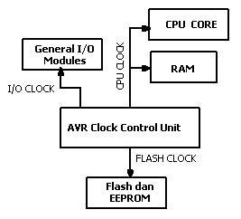
Gambar 2.3 Blok Diagram Rangkaian Clock
(sumber : http://telinks.files.wordpress.com/2009/01/avrclock.jpg?w=595)

Clock untuk modul CPU dan RAM disebut CPU Clock. Clock untuk modul-modul I/O seperti Timer/Counter, USART, dan External Interrupt disebut I/O Clock. Sedangkan clock yang mengontrol operasi antarmuka Flash disebut Flash Clock. Flash Clock biasanya aktif bersamaan dengan CPU Clock.
Mikrokontroler AVR menyediakan beberapa pilihan sumber clock yakni Digital Clock Eksternal, RC Oscillator Internal, dan Crystal atau Ceramic Resonator. Pemakaian tergantung dari akurasi pewaktuan sistem mikrokontroler yang kita aplikasikan. Jika aplikasi kita menuntut akurasi pewaktuan yang tinggi maka kita harus menggunakan Crystal sebagai sumber clock. Contoh, jika kita memerlukan komunikasi data USART dengan baudrate tertentu, maka Crystal adalah pilihan yang terbaik. Demikian pula halnya jika kita ingin menghitung lebar pulsa dengan tepat, maka Crystal adalah pilihan yang tepat. Sedangkan Ceramic Resonator dapat digunakan sebagai alternatif dari Crystal jika ingin menghemat beberapa ribu rupiah.
Untuk aplikasi yang tidak membutuhkan akurasi pewaktuan yang tinggi, maka RC Oscillator Internal merupakan pilihan yang paling murah. Pada saat diproduksi oleh pabriknya, mikrokontroler AVR telah diprogram untuk menggunakan sumber clock dari RC Oscillator internal dengan waktu Start-up terpanjang dan nilai penskalaan sistem clock 8 – yang menghasilkan frekuensi sebesar 1 MHz.
Berikut adalah contoh rangkaian sistem minimum ATtiny2313 lengkap dengan rangkaian clock dan rangkaian reset.
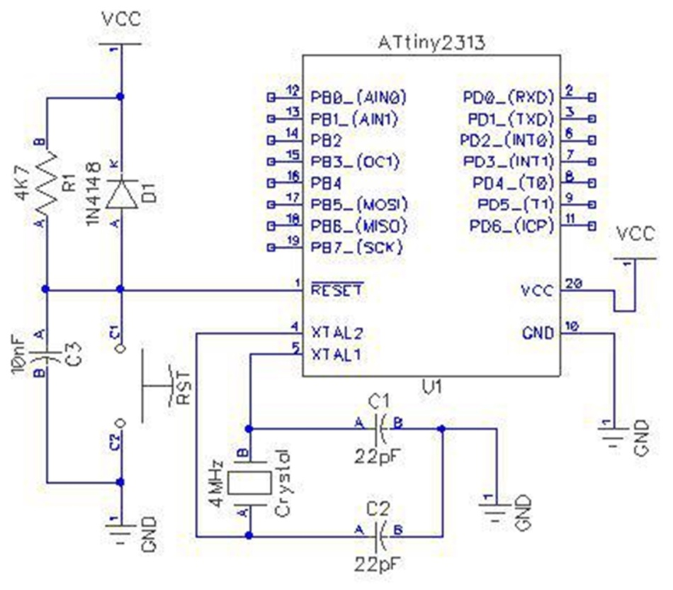
Gambar 2.4 Rangkaian Sistem Minimum ATtiny2313
(sumber : http://telinks.files.wordpress.com/2009/01/minsys2313-2.jpg?w=595)
Pin XTAL1 dan XTAL2 adalah input dan output dari sebuah rangkaian penguat pembalik yang dapat dikonfigurasikan untuk digunakan sebagai On-Chip Oscillator. Nilai C1 dan C2 harus sama. Besarnya nilai C1 dan C2 tergantung dari besarnya nilai kristal yang digunakan, besar-kecilnya kapasitansi liar, dan besar-kecilnya gangguan elektromagnetik dari lingkungan dimana sistem ditempatkan. Untuk penggunaan kristal sebagai sumber clock, Atmel memberikan panduan untuk nilai C1 dan C2 sebesar 12-22 pF.
2.2.3 Struktur Memori ATtiny2313
Arsitektur AVR memiliki dua ruang memori utama yakni memori Program (On-chip In-System Reprogrammable Flash Memory) dan memori Data (SRAM Data Memory). Selain itu, AVR juga dilengkapi dengan EEPROM sebagai penyimpan data non-volatile, yang tidak hilang manakala sistem dimatikan.
- On-chip In-System Reprogrammable Flash Memory
ATtiny2313 mempunyai memori flash sebesar 2KB yang dapat diprogram ulang. Memori ini digunakan untuk menyimpan program. Karena semua instruksi AVR memiliki lebar 16-bit atau 32-bit, maka memori program diorganisasikan sebagai 1 kilo x 16-bit, atau 1 kilo x 2-byte, atau 1 kiloword.
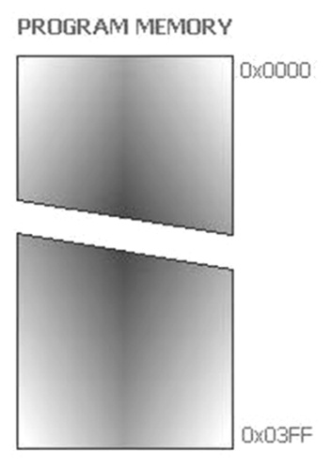
Gambar 2.5 Ilustrasi Program Memory ATtiny2313
(sumber: www.atmel.com/images/doc2543.pdf)

Memori flash memiliki ketahanan proses tulis-hapus sekitar 10.000 kali. Proses penulisan dan penghapusan memori ini dapat dilakukan dengan teknik pemrograman paralel dan teknik pemrograman serial. Teknik pemrograman serial lebih banyak digunakan karena tidak membutuhkan tegangan pemrograman khusus (11,5 – 12,5 volt).
Seperti yang ditunjukkan oleh gambar ilustrasi di atas, program memori menempati alamat 0×0000 sampai dengan 0x03FF, atau alamat 0000 – 1023. Selain program, memori program juga digunakan untuk menyimpan konstanta-konstanta individu maupun kelompok yang biasa disebut tabel.
- SRAM Data Memory
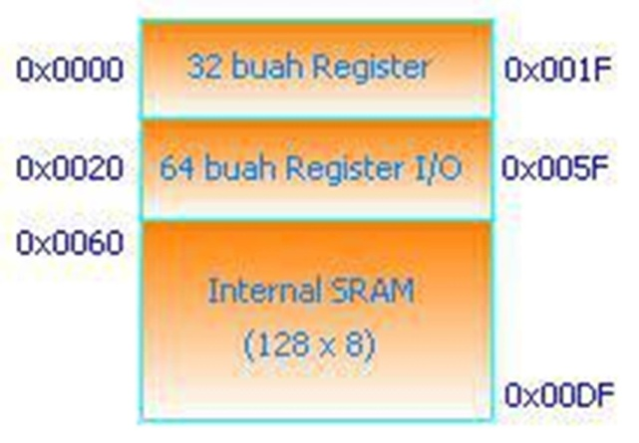
Gambar 2.6 SRAM Data Memory
(sumber: www.atmel.com/images/doc2543.pdf)
Seperti ditunjukkan pada gambar ilustrasi di atas, memori data dipetakan menjadi tiga bagian yakni Register File, Register I/O, dan Internal SRAM. Register File menempati 32 byte pertama dengan alamat 0×0000 sampai dengan 0x001F, Register I/O menempati 64 byte selanjutnya dengan alamat 0×0020 sampai dengan 0x005F, dan Internal SRAM menempati 128 byte sisanya dengan alamat 0×0060 sampai dengan 0x00DF. Sekarang kita tahu mengapa alamat awal Internal SRAM adalah 0×0060. Alamat akhir Internal SRAM (dalam hal ini 0x00DF) biasa disebut dengan RAMEND.

2.3 Motor DC
Motor DC adalah motor listrik yang memerlukan suplai tegangan arus searah pada kumparan medan untuk diubah menjadi energi gerak mekanik. Kumparan medan pada motor DC disebut stator (bagian yang tidak berputar) dan kumparan jangkar disebut rotor (bagian yang berputar). Motor arus searah, sebagaimana namanya, menggunakan arus langsung dan tidak langsung/direct-unidirectional. Motor DC memiliki 3 bagian atau komponen utama untuk dapat berputar sebagai berikut.
2.3.1 Bagian atau Komponen Utama Motor DC
- Kutub medan, motor DC sederhana memiliki dua kutub medan: kutub utara dan kutub selatan. Garis magnetik energi membesar melintasi ruang terbuka diantara kutub-kutub dari utara ke selatan. Untuk motor yang lebih besar atau lebih komplek terdapat satu atau lebih elektromagnet.
- Current Elektromagnet atau Dinamo, dinamo yang berbentuk silinder, dihubungkan ke as penggerak untuk menggerakan beban. Untuk kasus motor DC yang kecil, dinamo berputar dalam medan magnet yang dibentuk oleh kutub-kutub, sampai kutub utara dan selatan magnet berganti lokasi.
- Komutator, komponen ini terutama ditemukan dalam motor DC. Kegunaannya adalah untuk transmisi arus antara dinamo dan sumber daya.
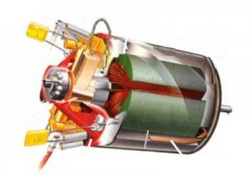
Gambar 2.7 Konstruksi Motor DC
(sumber : http://elektronika-dasar.web.id/wp-content/uploads/2012/07/Motor-DC.jpg)
Keuntungan utama motor DC adalah sebagai pengendali kecepatan, yang tidak mempengaruhi kualitas pasokan daya. Motor ini dapat dikendalikan dengan mengatur: Tegangan dinamo – meningkatkan tegangan dinamo akan meningkatkan kecepatan Arus medan – menurunkan arus medan akan meningkatkan kecepatan. Hubungan antara kecepatan, flux medan dan tegangan dinamo ditunjukkan dalam persamaan berikut:
Gaya Elektromagnetik (E).
E = K Φ N ............................................................................................ (2.1)
Torque (T):
T = K Φ I_{a} ............................................................................................. (2.2)
Dimana:
E = gaya elektromagnetik yang dikembangkan pada terminal dinamo (volt)
Φ = flux medan yang berbanding lurus dengan arus medan
N = kecepatan dalam RPM (putaran per menit)
T = torque electromagnetik
Ia = arus dinamo
K = konstanta persamaan

2.3.2 Jenis-Jenis Motor DC
- Motor DC sumber daya terpisah/Separately Excited, jika arus medan dipasok dari sumber terpisah maka disebut motor DC sumber daya terpisah/separately excited.
- Motor DC sumber daya sendiri/Self Excited, pada jenis motor DC sumber daya sendiri di bagi menjadi 3 tipe sebagi berikut :
- Motor DC Tipe Shunt
Pada motor shunt, gulungan medan (medan shunt) disambungkan secara paralel dengan gulungan dinamo (A). Oleh karena itu total arus dalam jalur merupakan penjumlahan arus medan dan arus dinamo.
Karakter kecepatan motor DC tipe shunt adalah :
- Kecepatan pada prakteknya konstan tidak tergantung pada beban (hingga torque tertentu setelah kecepatannya berkurang) dan oleh karena itu cocok untuk penggunaan komersial dengan beban awal yang rendah, seperti peralatan mesin.
- Kecepatan dapat dikendalikan dengan cara memasang tahanan dalam susunan seri dengan dinamo (kecepatan berkurang) atau dengan memasang tahanan pada arus medan (kecepatan bertambah).
- Motor DC Tipe Seri
Dalam motor seri, gulungan medan (medan shunt) dihubungkan secara seri dengan gulungan dinamo (A). Oleh karena itu, arus medan sama dengan arus dinamo.
Karakter kecepatan dari motor DC tipe seri adalah :
- Kecepatan dibatasi pada 5000 RPM
- Harus dihindarkan menjalankan motor seri tanpa ada beban sebab motor akan mempercepat tanpa terkendali.
- Motor DC Tipe Kompon/Gabungan
Motor Kompon DC merupakan gabungan motor seri dan shunt. Pada motor kompon, gulungan medan (medan shunt) dihubungkan secara paralel dan seri dengan gulungan dinamo (A). Sehingga, motor kompon memiliki torque penyalaan awal yang bagus dan kecepatan yang stabil.
Karakter dari motor DC tipe kompon/gabungan ini adalah, makin tinggi persentase penggabungan (yakni persentase gulungan medan yang dihubungkan secara seri), makin tinggi pula torque penyalaan awal yang dapat ditangani oleh motor ini.
2.3.3 Hubungan Antara Tegangan dan RPM pada Motor Listrik
Pada motor DC berlaku persamaan-persamaan berikut :
V = E+I a Ra ...........................................................................(2.3)
E = C n Ф ...............................................................................(2.4)
n =E/C.Ф ..................................................................................(2.5)
Dari persamaan-persamaan diatas didapat :
n = (V-Ra.Ra) / C.Ф..................................................................(2.6)
dengan:

n = Jumlah putaran (rpm)
V = tegangan jepit (V)
Ia = Arus jangkar (A)
Ra = Hambatan Jangkar (Ohm)
C = Konstanta motor

Sehingga dengan memperhatikan persamaan tersebut, putaran motor akan dipengaruhi oleh tegangan motor, arus jangkar, tahanan jangkar dan medan magnet. Jika salah satu besaran diabuat variabel dengan besaran lain tetap maka banyaknya putaran akan sebanding dengan besarnya besaran tersebut.
Dengan demikian jika tegangan dibuat variabel dan besaran lainya dibuat tetap maka, besarnya tegangan akan berbanding lurus dengan kecepatan putaran. Untuk mendapatkan putaran rendah diberi tegangan rendah dan untuk mendapatkan putaran tinggi tegangan harus tinggi.
Berikut adalah grafik hubungan antara tegangan dan RPM.
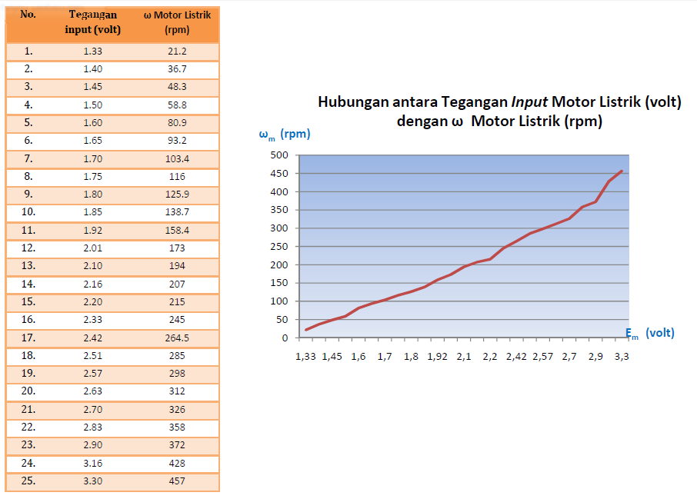
Gambar 2.8 Grafik Hubungan Antara Tegangan dan RPM
(sumber : http://digilib.its.ac.id/public/ITS-Master-13684-Presentation-1122974.pdf)
Semakin besar tegangan maka akan semakin besar pula RPM-nya. Secara teori, spesifikasi ini dapat diperoleh dengan memanfaatkan rangkaian penguat transistor yang tegangan/arus basisnya dapat diatur untuk mendapatkan tegangan kolektor yang variatif. Akan tetapi, cara ini tidak disarankan, karena dapat menimbulkan panas yang berlebihan pada transistor. Hal ini disebabkan transistor bekerja pada daerah linier sehingga disipasi daya berupa panas yang setara dengan hasil perkalian arus kolektor dengan resistansi kolektor emitor adalah relatif besar.
Resistansi kolektor emitor akan mendekati tak terhingga (atau hubungan terbuka), dan resistansi menjadi minimum bila transistor berada dalam kondisi saturasi. Jika cut-off maka disipasi daya adalah mendekati nol sehingga tidak terjadi panas, dan jika saturasi maka resistansi mendekati nol sehingga disipasi daya pada sisi transistor juga mendekati nol sehingga panas juga tidak terjadi.
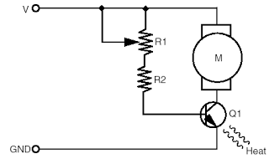
Gambar 2.9 Rangkaian Penguat Arus/Tegangan dengan Transistor
(sumber : http://ml.scribd.com/doc/207723840/Hubungan-Tegangan-Dan-Rpm)
Ketika tegangan listrik disalurkan pada suatu motor DC, maka pada prinsipnya sistem yang terbentuk dapat digambarkan seperti gambar berikut.
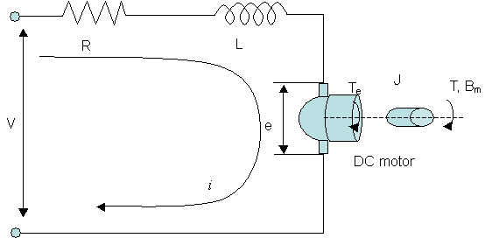
Gambar 2.10 Sistem Rangkaian Ekuivalen Motor DC
(sumber : http://www.infometrik.com/wp-content/uploads/articles/Laplacetransform_edited.htm)
Jika dialiri arus listrik yang tinggi, akan semakin kuat tenaga putar motor DC tersebut.
2.4 Photodioda
Photodioda adalah dioda yang sensitif terhadap cahaya. Photodioda merupakan piranti semikonduktor dengan struktur sambungan p-n yang dirancang untuk beroperasi bila dibiaskan dalam keadaan terbalik, untuk mendeteksi cahaya.
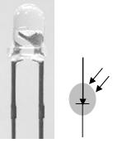
Gambar 2.11 Photodioda
(sumber : http://elektronika-dasar.web.id/komponen/sensor-tranducer/sensor-photodioda/)
Sensor photodioda akan mengalami perubahan resistansi pada saat menerima intensitas cahaya dan akan mengalirkan arus listrik secara forward sebagaimana dioda pada umumnya. Sensor photodioda adalah salah satu jenis sensor peka cahaya (photodetector). Photodioda akan mengalirkan arus yang membentuk fungsi linear terhadap intensitas cahaya yang diterima. Arus ini umumnya teratur terhadap density power (Dp). Perbandingan antara arus keluaran dengan density power disebut sebagai current responsitivity. Arus yang dimaksud adalah arus bocor ketika photodioda tersebut disinari dan dalam keadaan dipanjar mundur. Hubungan antara keluaran sensor photodioda dengan intensitas cahaya ditunjukkan pada gambar berikut.
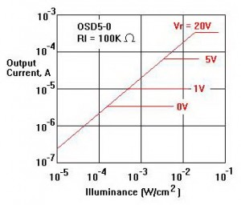
Gambar 2.12 Hubungan Sensor Photodioda Dengan Intensitas Cahaya
(sumber : http://elektronika-dasar.web.id/komponen/sensor-tranducer/sensor-photodioda/)
Tanggapan frekuensi sensor photodioda tidak luas. Cahaya yang dapat dideteksi oleh photodioda ini mulai dari cahaya infra merah, cahaya tampak, ultra ungu sampai dengan sinar-X. Dari rentang tanggapan itu, sensor photodioda memiliki tanggapan paling baik terhadap cahaya infra merah, tepatnya pada cahaya dengan panjang gelombang sekitar 0,9 µm. Sumber: (http://elektronika-dasar.web.id/komponen/sensor-tranducer/sensor-photodioda/).

2.4.1 Prinsip Kerja Photodioda
Ketika energi cahaya dengan panjang gelombang yang benar jatuh pada sambungan photodioda, arus mengalir dalam sirkuit eksternal. Komponen ini kemudian akan bekerja sebagai generator arus, yang arusnya sebanding dengan intensitas cahaya itu. Cahaya diserap di daerah penyambungan atau daerah intrinsik menimbulkan pasangan elektron-hole yang mengalami perubahan karakteristik elektris ketika energi cahaya melepaskan pembawa muatan dalam bahan itu, sehingga menyebabkan berubahnya konduktivitas. Hal inilah yang menyebabkan photodioda dapat menghasilkan tegangan/arus listrik jika terkena cahaya. Hal ini dapat ditunjukkan dengan rumus di bawah ini:

Eg = $\frac{h.c}{λ}$ atau Eg = h.f ..................................................................... (2.7)

Dimana : Eg = Energi foton
h = Potensial ionisasi (4,136.10⁻¹⁵ eV)
c = Kecepatan cahaya (3.10⁸ m/s)
𝜆 = Panjang Gelombang Cahaya (m)

Photodioda digunakan dalam aplikasi – aplikasi yang meliputi kartu bacaan, kontrol cahaya ambient dan layar proyektor. Pada photodioda kita mengenal istilah responsivitas yaitu kemampuan dari sebuah photodioda untuk menambah arus bias mundur sebagai hasil dari sebuah penambahan pada cahaya. Reponsivitas dari photodioda merupakan perbandingan dalam mA/mW pada panjang gelombang tertentu.
a. Mode Operasi
Photodioda dapat dioperasikan dalam 2 mode yang berbeda:
- Mode potovoltaik: seperti solar sel, penyerapan pada photodioda menghasilkan tegangan yang dapat diukur. Bagaimanapun, tegangan yang dihasilkan dari energy cahaya ini sedikit tidak linier, dan range perubahannya sangat kecil.
- Mode potokonduktivitas: disini photodioda diaplikasikan sebagai tegangan reverse (tegangan balik) dari sebuah dioda (yaitu tegangan pada arah tersebut pada dioda tidak akan dihantarkan tanpa terkena cahaya) dan pengukuran menghasilkan arus photo (hal ini juga bagus untuk mengaplikasikan tegangan mendekati nol). Ketergantungan arus photo pada kekuatan cahaya dapat sangat linier.
b. Karakteristik Photodioda
Sebuah photodioda, biasanya mempunyai karakteristik yang lebih baik daripada phototransistor dalam responya terhadap cahaya infra merah. Biasanya photodioda mempunyai respon 100 kali lebih cepat daripada phototransistor. Sebuah photodioda biasanya dikemas dengan plastik transparan yang juga berfungsi sebagai lensa fresnel. Lensa ini merupakan lensa cembung yang mempunyai sifat mengumpulkan cahaya. Lensa tersebut juga merupakan filter cahaya, lebih dikenal sebagai ‘optical filter’, yang hanya melewatkan cahaya infra merah saja. Walaupun demikian cahaya yang nampak pun masih bisa mengganggu kerja dari dioda infra merah karena tidak semua cahaya nampak bisa difilter dengan baik.
Semakin besar area penerimaan suatu dioda infra merah maka semakin besar pula intensitas cahaya yang dikumpulkannya sehingga arus bocor yang diharapkan pada teknik ‘reversed bias’ semakin besar. Selain itu semakin besar area penerimaan maka sudut penerimaannya juga semakin besar. Kelemahan area penerimaan yang semakin besar ini adalah noise yang dihasilkan juga semakin besar pula. Begitu juga dengan respon terhadap frekuensi, semakin besar area penerimaannya maka respon frekuensinya turun dan sebaliknya jika area penerimaannya kecil maka respon terhadap sinyal frekuensi tinggi cukup baik. Respond time dari suatu dioda infra merah (penerima) mempunyai waktu respon yang biasanya dalam satuan nano detik. Respond time ini mendefinisikan lama agar dioda penerima infra merah merespon cahaya infra merah yang datang pada area penerima. Sebuah dioda penerima infra merah yang baik paling tidak mempunyai respond time sebesar 500 nano detik atau kurang. Jika respond time terlalu besar maka dioda infra merah ini tidak dapat merespon sinyal cahaya yang dimodulasi dengan sinyal carrier frekuensi tinggi dengan baik. Hal ini akan mengakibatkan adanya data loss.
c. Karakteristik bahan photodioda
Photodioda memeliki karakteristik yang berbeda berdasarkan bahannya, berikut ini adalah karakeristik bahan photodioda :
- Silikon (Si) : arus lemah saat gelap, kecepatan tinggi, sensitivitas yang bagus antara 400 nm sampai 1000 nm ( terbaik antara 800 sampai 900 nm).
- Germanium (Ge): arus tinggi saat gelap, kecepatan lambat, sensitivitas baik antara 600 nm sampai 1800 nm (terbaik 1400 sampai 1500 nm).
- Indium Gallium Arsenida (InGaAs): mahal, arus kecil saat gelap, kecepatan tinggi sensitivitas baik pada jarak 800 sampai 1700nm (terbaik antara 1300 sampai 1600nm).
Pada proyek propeller display ini, photodioda akan digunakan sebagai snesor penentu posisi “home” untuk LED sehingga LED dapat kita atur titik mulainya dan sebagai penstabil posisi LED saat berputar. Pengaruh kecepatan motor yang tidak stabil akan menyebabkan tampilan karakter tidak begitu baik dan selalu berputar-putar sehingga akan susah dibaca, dengan adanya photodioda dapat mengantisipasi hal tersebut.

